TOREK, 19. maj 2020
Dragi devetošolci,
o vaših projektnih nalogah se bomo pogovorili, ko se vidimo v šoli.
Danes si najprej poglejte rešitve prejšnjega poglavja 'Kako se je razvijala nova oblast v Sloveniji in Jugoslaviji'.

Danes si bomo pogledali poglavje 'Kaj je konec vojne pomenil Slovencem.' Snov si preberite v učbeniku na straneh 112 in 113. Zdaj pa preberite še spodnje prosojnice (dobili ste jih že včeraj, danes pa sem pustila samo snov današnjega poglavja):
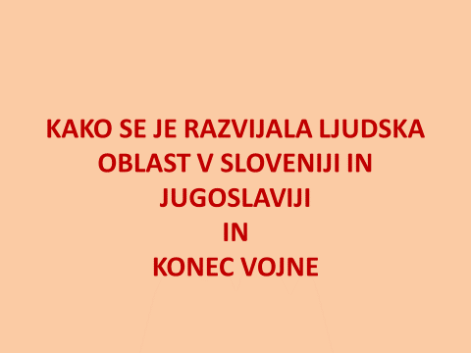

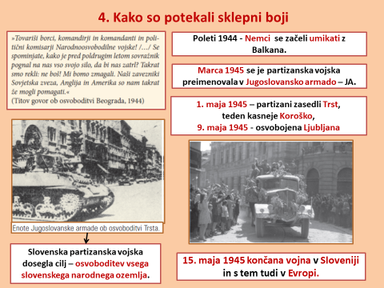
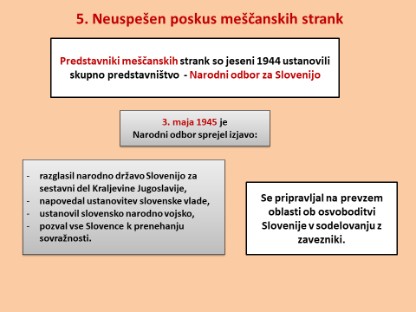
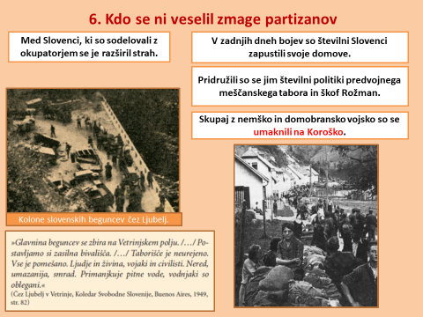
Odprite delovne zvezke in rešite celotno stran 76. Zdaj pa si v zvezke napišite naslov 'Kaj je konec vojne pomenil Slovencem' in ob pomoči učbenika in DZ odgovorite na naslednja vprašanja:
- V bistvenih točkah opišite sklepne boje.
- Pojasni neuspešen poskus meščanskih strank.
- Na kratko napiši, kdo se ni veselil partizanske zmage.
Lepo vas pozdravljam! Učiteljica Urša

